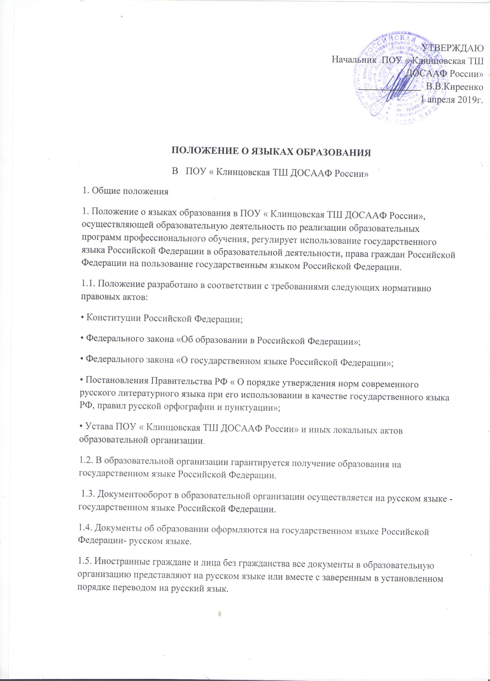

1.6. ПОУ « Клинцовская ТШ ДОСААФ России» обеспечивает открытость и доступность информации о языке образования
2. Язык образования.
2.1. В ПОУ « Клинцовская ТШ ДОСААФ России» образовательная деятельность осуществляется на государственном языке Российской Федерации -русском языке.
2.2. Образовательная деятельность в группах Учреждения осуществляется на русском языке по реализуемым образовательным программам профессиональной подготовки, разработанными в соответствии с
2.3. При использовании русского языка (государственного языка Российской Федерации) не допускается использования слов и выражений, не соответствующих нормам современного русского литературного языка, за исключением иностранных слов, не имеющих общеупотребительных аналогов в русском языке.
2.4. Граждане Российской Федерации, иностранные граждане и лица без гражданства получают профессиональную подготовку в ПОУ « Клинцовская ТШ ДОСААФ России» на русском языке по образовательным программам профессиональной подготовки в соответствии
2.5. Обучающимся, слабо владеющим русским языком, Учреждение в пределах возможности, оказывает помощь, порядок организации помощи в изучении государственного языка Российской Федерации обучающимся, слабо владеющим русским языком, определяется Учреждением самостоятельно.
3. Изучение иностранного языка.
3.1. Обучение иностранному языку в ПОУ « Клинцовская ТШ ДОСААФ России» не осуществляется в соответствии
. 4. Заключительные положения.
4.1. В настоящее Положение могут вноситься изменения и дополнения, вызванные изменением законодательства и вступлением в действие новых нормативно-правовых документов.
4.2. Настоящее Положение вступает в силу с момента утверждения и действует до внесения в него в установленном порядке изменений или замены новым.

